Круглый стол

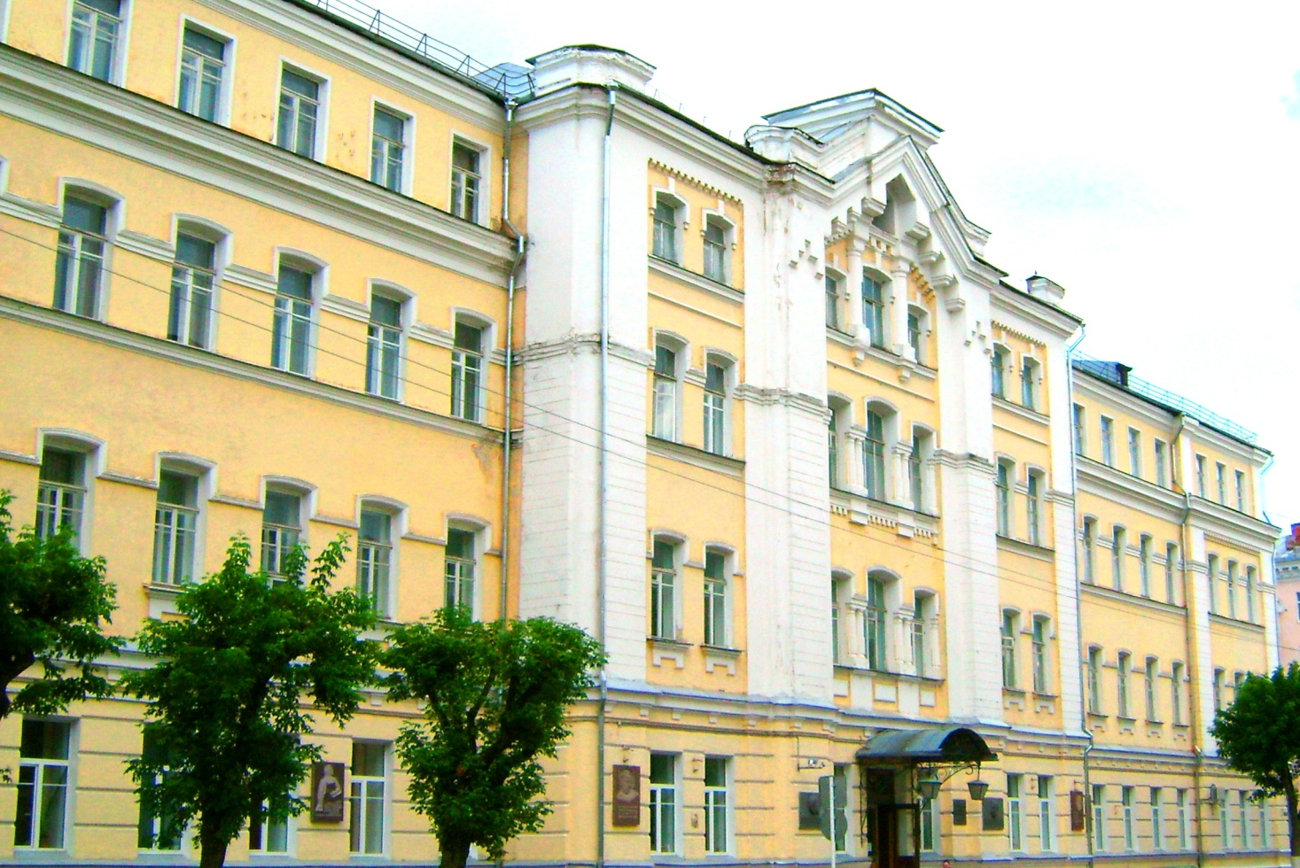

АКТУАЛЬНЫЕ ПРОБЛЕМЫ УГОЛОВНОГО ПРАВА: ВОПРОСЫ ТЕОРИИ И ПРАКТИКИ
ПРОГРАММА
2021
Министерство науки и высшего образования РФ
Федеральное государственное бюджетное образовательное
учреждение высшего образования
«Смоленский государственный университет»
Студенческое научное общество

Факультет истории и права
Кафедра уголовного права, уголовного процесса

Круглый стол
«Уголовное право и уголовный процесс XIX века. Теория, практика, закон»
24 апреля 2021 года

Программа

Смоленск
2021

Круглый стол
12.00, ауд. 72, уч. корп. №1
Председатель – доктор юридических наук, зав. кафедрой уголовного права, уголовного процесса Лопатина Татьяна Михайловна.
Секретарь – лаборант кафедры уголовного права, уголовного процесса Сафонова Анна Анатольевна.
Главная цель мероприятия:
Путь к получению степени магистра легким не назовешь. Начинается он с выбора учебного заведения, поступления в вуз и осознанной учебы.Нельзя просто два года слушать лекции и после вручения диплома стать высококвалифицированным специалистом. Необходима практика, в том числе ориентированная на углубленное изучение теории уголовного права и уголовного процесса.
Вступительное слово:
Лопатина Татьяна Михайловна–зав. кафедрой уголовного права, уголовного процесса.
Доклады участников:
- Голешова Яна Захидовна «Мошенничество в сфере страхования: проблемы квалификации» – магистрант 1 курса СмолГУ, направление подготовки: уголовное право, уголовный процесс.
- Димитриева Надежда Сергеевна «Обязательное участие педагога и психолога в уголовном процессе – проблема не решена» - магистрант 1 курса СмолГУ, направление подготовки: уголовное право, уголовный процесс.
- Дмитриев Денис Анатольевич «Анализ становления и развития суда присяжных заседателей в России» – магистрант 1 курса СмолГУ, направление подготовки: уголовное право, уголовный процесс.
- Заварина Евгения Алексеевна «Становление, развитие и современное состояние уголовно-процессуального института возвращения уголовного дела прокурору судом» – магистрант 1 курса СмолГУ, направление подготовки: уголовное право, уголовный процесс.
- Зуева Анастасия Алексеевна «Дознание как форма предварительного расследования» – магистрант 1 курса СмолГУ, направление подготовки: уголовное право, уголовный процесс.
- Иванов Артур Евгеньевич «Бандитизм: понятия, признаки и отграничения от смежных составов» - магистрант 1 курса СмолГУ, направление подготовки: уголовное право, уголовный процесс.
- Иванов Юрий Олегович «Особенности толкования сомнений в виновности в пользу обвиняемого в российском уголовном судопроизводстве» – магистрант 1 курса СмолГУ, направление подготовки: уголовное право, уголовный процесс.
- Ковалева Светлана Александровна «Криминологическая характеристика наиболее распространённых способов совершения преступлений в сфере мошеннического кредитования» – магистрант 1 курса СмолГУ, направление подготовки: уголовное право, уголовный процесс.
- Леонова Марина Федоровна «Особый прядок принятия судебного решения при согласии обвиняемого с предъявленным ему обвинением, его сущность и значение» – магистрант 1 курса СмолГУ, направление подготовки: уголовное право, уголовный процесс.
- Листошенкова Юлия Сергеевна «Актуальные вопросы процессуального положения прокурора в ходе досудебного производства по уголовному делу» – магистрант 1 курса СмолГУ, направление подготовки: уголовное право, уголовный процесс.
- Лукань София Васильевна «Суд как участник уголовного судопроизводства» - магистрант 1 курса СмолГУ, направление подготовки: уголовное право, уголовный процесс.
- Никоноров Илья Олегович «Становление и развитие института специалиста в России» – магистрант 1 курса СмолГУ, направление подготовки: уголовное право, уголовный процесс.
- Ридигер Анна Викторовна «Создание и развитие института государственного обвинения в России» – магистрант 1 курса СмолГУ, направление подготовки: уголовное право, уголовный процесс.
- Сергеева Татьяна Вячеславовна «Понятие экологического преступления» – магистрант 1 курса СмолГУ, направление подготовки: уголовное право, уголовный процесс.
- Тимошенкова Елизавета Дмитриевна «Особенности досудебного производства по делам несовершеннолетних: особенности задержания несовершеннолетнего и применения меры пресечения» – магистрант 1 курса СмолГУ, направление подготовки: уголовное право, уголовный процесс.
- Федоров Максим Федорович «Возмещение вреда, причиненного преступлением» - магистрант 1 курса СмолГУ, направление подготовки: уголовное право, уголовный процесс.
- Филимонов Артём Сергеевич «Проблемные аспекты квалификации разбоя» – магистрант 1 курса СмолГУ, направление подготовки: уголовное право, уголовный процесс.
- Четвергова Виктория Андреевна «О некоторых аспектах применения принудительных мер медицинского характера» – магистрант 1 курса СмолГУ, направление подготовки: уголовное право, уголовный процесс.
- Чиркова Алеся Алексеевна «Уголовно-правовая защита несовершеннолетних» – магистрант 1 курса СмолГУ, направление подготовки: уголовное право, уголовный процесс
- Юдин Николай Викторович «Особенности конструирования состава убийства, совершенного в состоянии аффекта» – магистрант 1 курса СмолГУ, направление подготовки: уголовное право, уголовный процесс.

